КНП КОР «КОПНЛ №2» Головна Контакти Пошук

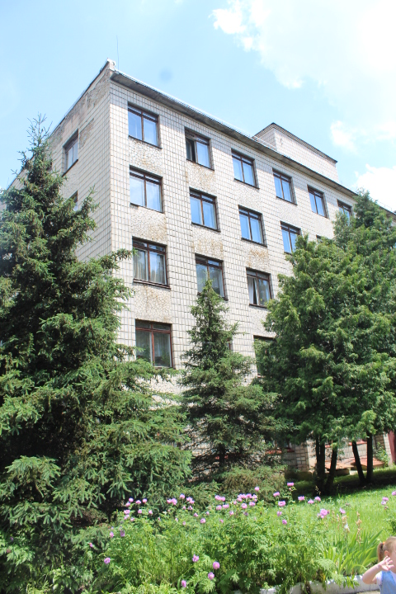

**Комунальне некомерційне підприємство Київської обласної ради «Київська обласна психоневрологічна лікарня №2»**

**Про заклад**

Головна

Київська обласна психоневрологічна лікарня № 2 смт Ворзель є спеціалізованим медичним закладом для надання кваліфікованого стаціонарного медичного обстеження, лікування і соціально-трудової реабілітації хворих з психічними розладами.

Лікарня розташована на території курортного селища міського типу Ворзель, яке своїм кліматом благодатне для хворих з серцево-судинними захворюваннями. Лікарня розташована в 50 метрах від автодорожньої траси Республіканського значення і в 20 хвилинах пішої ходи від залізнично-дорожньої гілки Південно-Західної залізниці. Територія лікарні від автотраси захищена смужкою лісопарку змішаного лісу. Під’їзні шляхи асфальтовані, об лаштовані. В 20 хвилинах ходьби лісопарк з озером Ворзельського курорту. Лікарня побудована по новому типовому проекту, який вперше був використаний в цьому будівництві. Всі корпуси, за винятком адміністративного, двоповерхові, зв’язані між собою утепленими світловими переходами. Сполучення між цими відділеннями, допоміжними лікувальними службами забезпечуються цілодобово, що надає багато зручності як персоналу, так і хворим.

Параклінічні служби (лабораторія, фізкабінет, рентген кабінет, кабінет функціональної діагностики, консультативні кабінети, гіпнотарій, стат. відділ, бібліотека, кабінети адміністративно-управлінського апарату), розміщені в 5-ти поверховому приміщенні, котре переходами зв’язане з корпусами стаціонарних відділень. У адміністративному корпусі розташований конференц-зал, що надає можливість проводити наукові конференції, консиліуми з працівниками кафедри наркології та психіатрії міста Києва.

На базі лікарні організовано і функціонує відділення для Ветеранів війни, та воїнів АТО / ООС. Лікарня визнана головним медичним закладом для надання психіатричної медичної допомоги учасникам Антитерористичної операції, демобілізованим воїнам із зони АТО, які отримали поранення, контузії, черепно мозкові травми, посттравматичні стресові розлади, розлади адаптації в зоні бойових дій.

Крім цього, лікарня є єдиною клінічною базою, де розгорнуте дитяче та підліткове відділення, де проходять обстеження та лікування діти, а також підлітки всієї Київської області. Решта психіатричних ліжок у складі лікарні надають допомогу на базі загально-психіатричних відділень по бригадно- територіальному принципу обслуговування, де за кожним відділенням, змішаним, яке створене вперше на Україні, закріплені райони обслуговування. Організація по районному методу обслуговування хворих дозволяє більш якісно надати допомогу населенню, про що свідчить інтенсивність використання ліжкового фонду, збільшення ремісії при психічних захворюваннях.

По рівню госпіталізації райони котрі обслуговуються лікарнею займають перші рейтингові місця за період 2010 - 2020 рр..

В складі лікарні працюють лікарі: психіатри, психологи, логопед, терапевт, невропатолог, офтальмолог, лікар акушер - гінеколог, стоматолог, рентгенолог, УЗД, функціональна діагностика.

Обстеження хворих проводиться на новому сучасному діагностичному обладнанні:

апарат для обстеження біоелектричної активності мозку (ЕЕГ комп’ютерний);

* апарат для обстеження пульсового кровонаповнення судин головного мозку, кінцівок( РЕГ»РЕГИНА» з комп’ютерним оснащенням);
* електрокардіограф 12-канальний (виробник Угорщина), для обстеження електропотенціалів серцевих м’язів.
* Ультразвуковий ЕХОенцефалоскоп, для обстеження головного мозку;
* Комплекс рентгенівський діагностичний «Медікс»;
* Флюорографічний апарат 12ф9, нове сучасне рентгенологічне оснащення.

З метою підвищення кваліфікації медичних сестер і молодшого персоналу здійснюється навчання на курсах підвищення кваліфікації, що дає реальну можливість постійно підтримувати високу професійну підготовку медпрацівників середньої та молодшої ланки.

У лікарні розпочали свою трудову діяльність молоді спеціалісти лікарі, які в подальшому продовжили працювати за фахом у науково дослідних інститутах, отримали вчені ступені і є провідними спеціалістами в галузі психіатрії та наркології.

Психологічна служба лікарні докладає усіх зусиль щоб зменшити прояви госпіталізму в своїй роботі з пацієнтами віддає перевагу індивідуальним бесідам.

Соціально психологічний аспект ресоціалізаційної програми залишається одним із головним напрямків, диктуючи проведення більш дійових реформ в забезпеченні психіатричної ресоціалізації стосовно недопущення у психічно хворих формування соціальності недостатності та порушення їх прав та свобод.

У складних соціально - економічних умовах колектив КНП КОР «КОПНЛ №2» під керівництвом в.о. генерального директора Пономаренко Т.В. докладає максимум зусиль на системне покращення в роботі та не втрачає оптимізму та бачення нових перспектив у роботі.

Контакти 04597 46411 тел. факс 04597 46051 приймальне відділення

Графік роботи: 00-00 - 23-00 (цілодобово)

При поступленні на лікування при собі необхідно мати:

Паспорт

направлення з місцевої поліклініки

в період карантину: обстеження на СОVID-19 (експрес тест) та РГ легень

для УБД :

паспорт

посвідчення ветерана війни

направлення з місцевої поліклініки

Фотогалерея

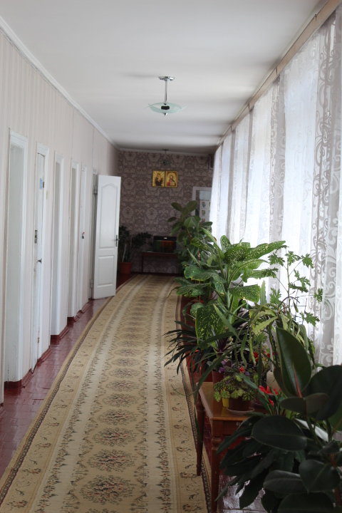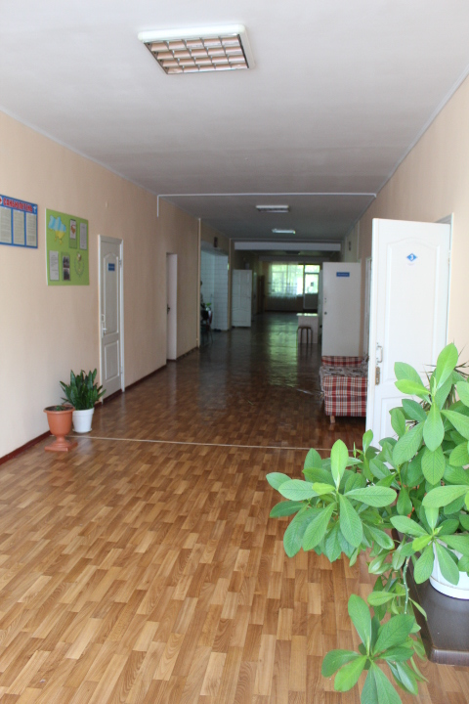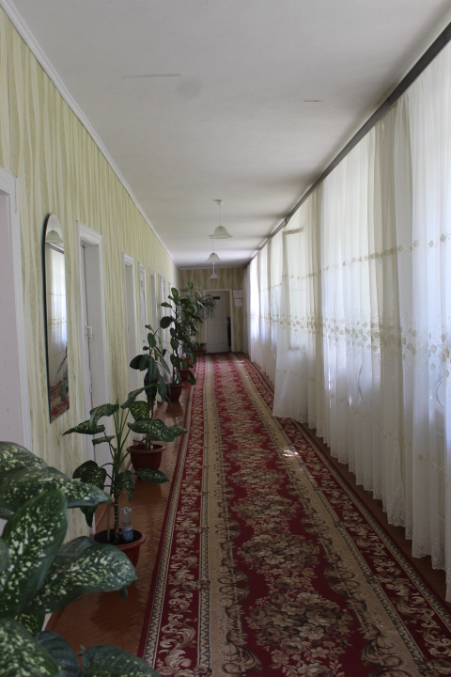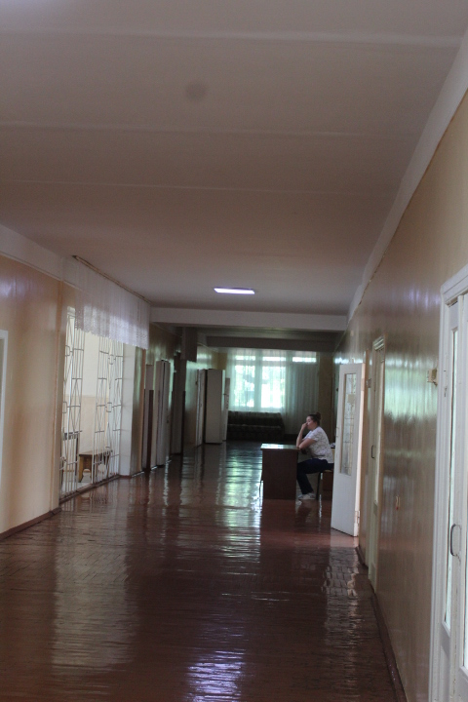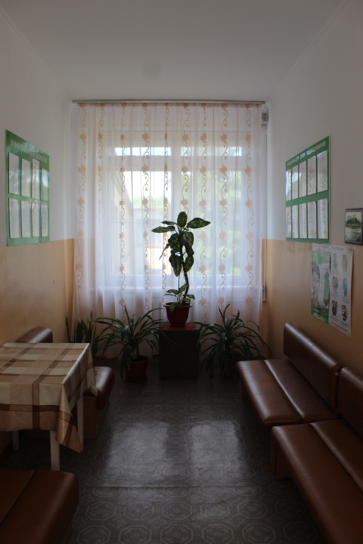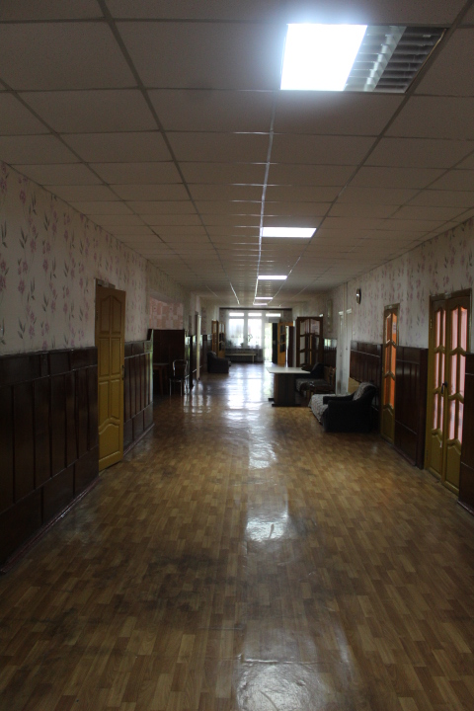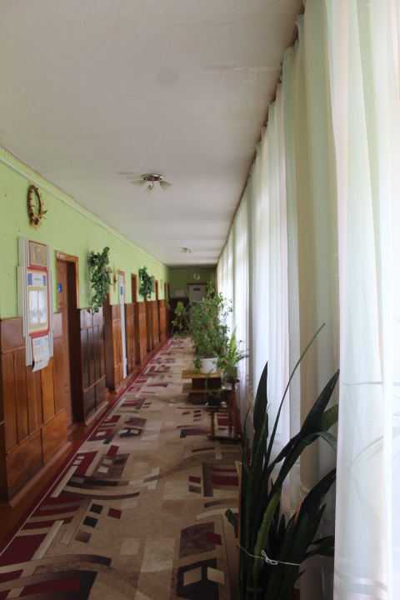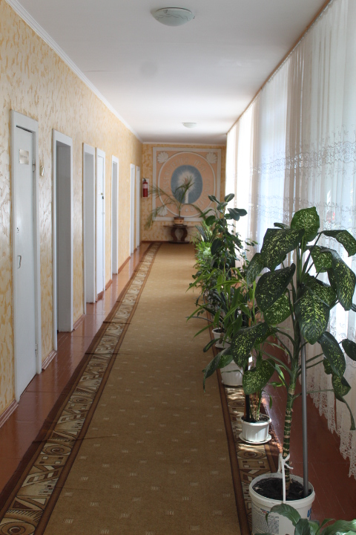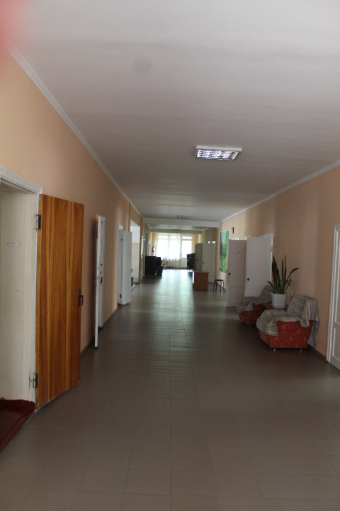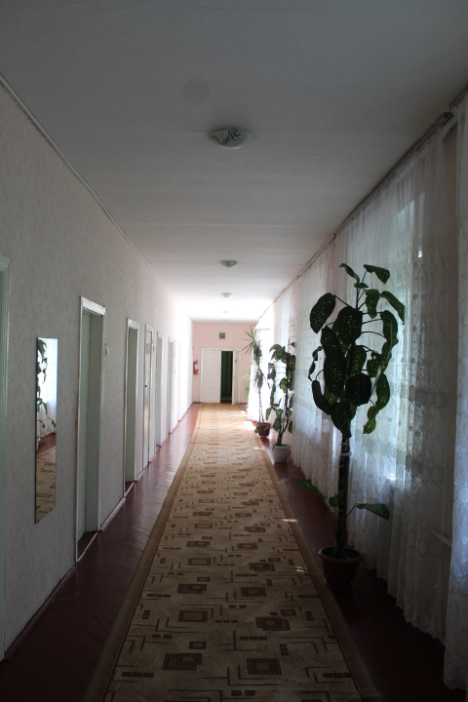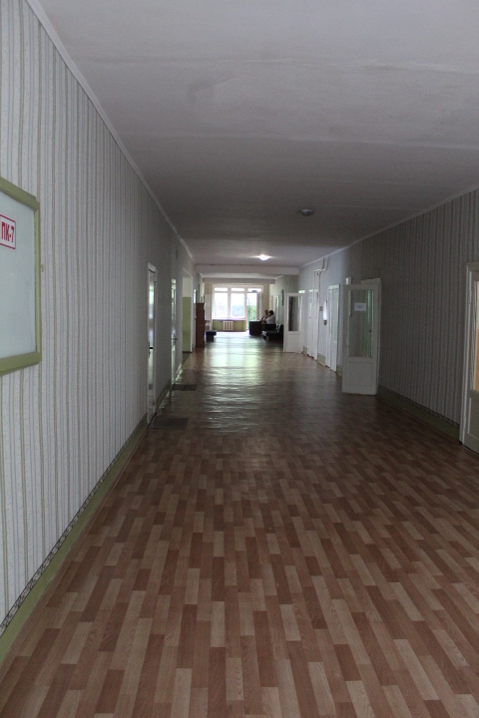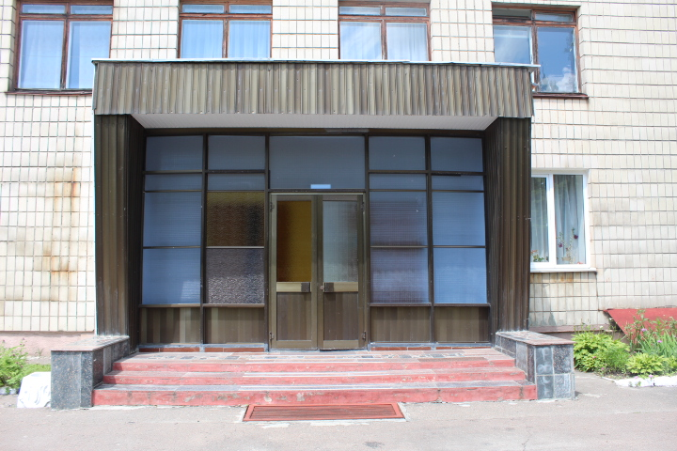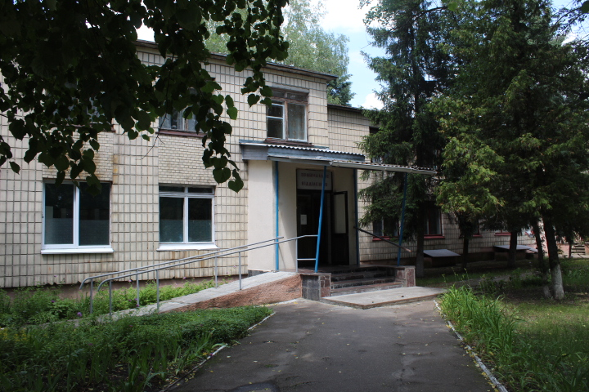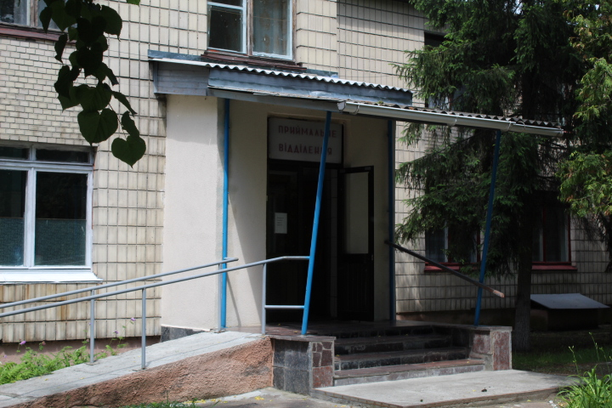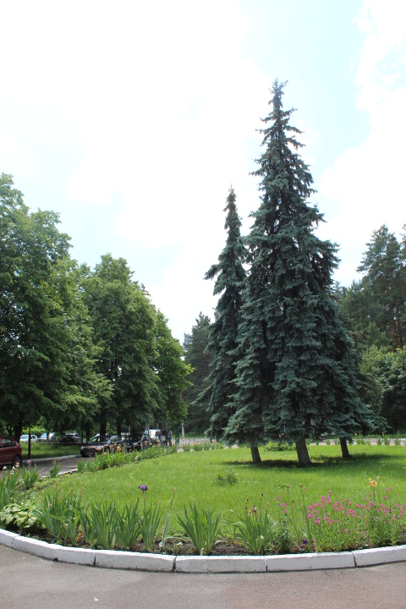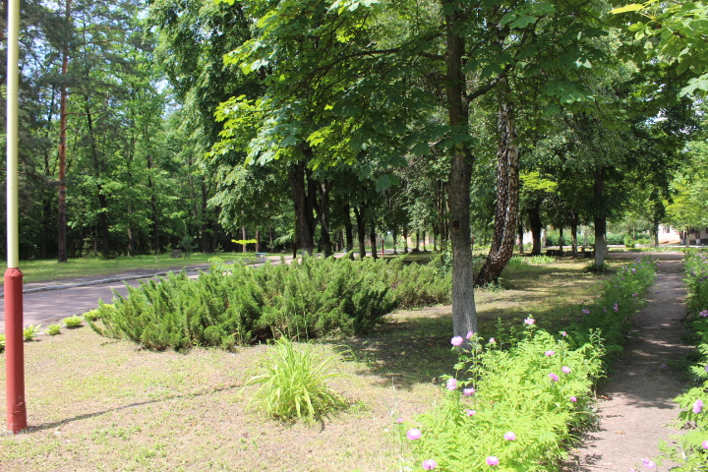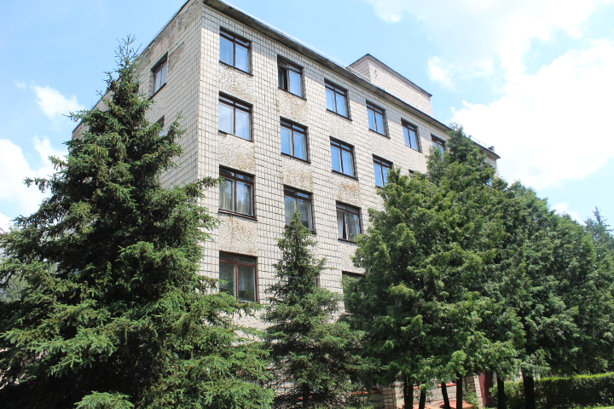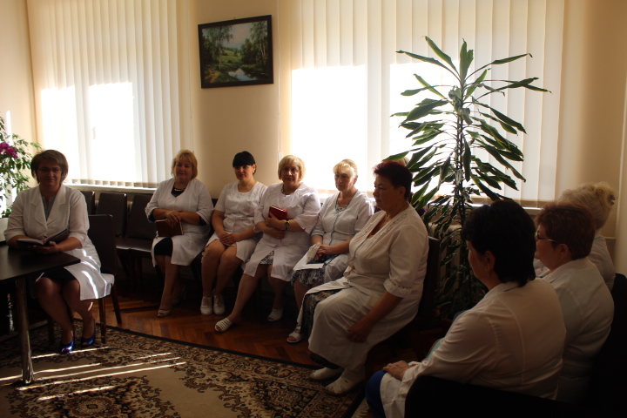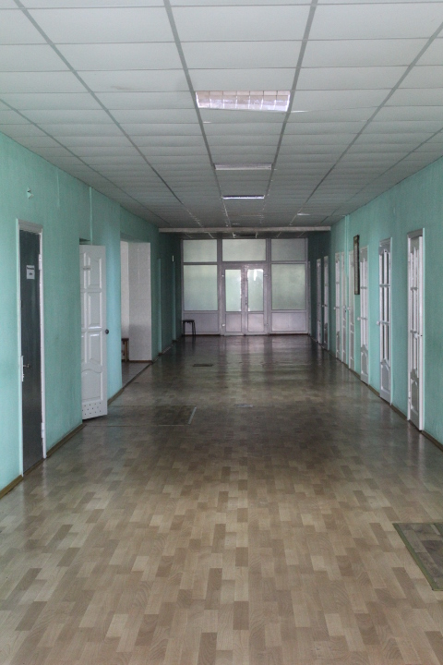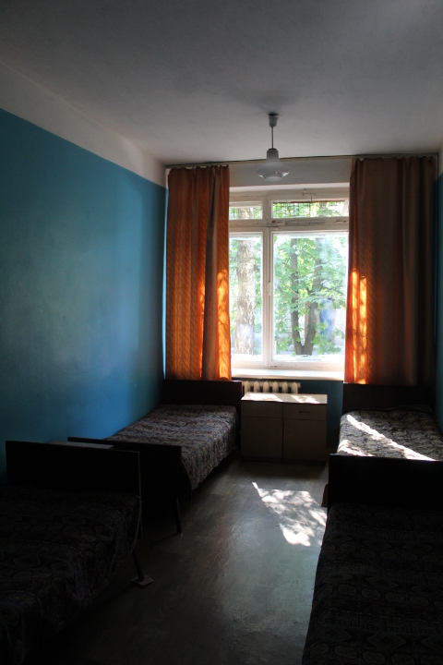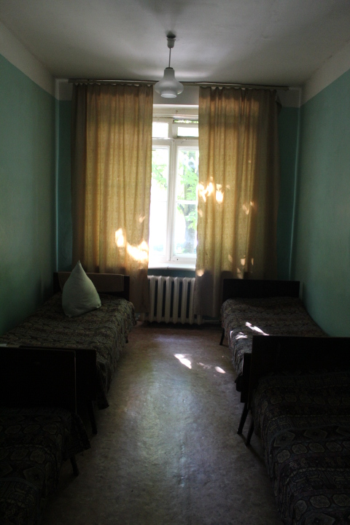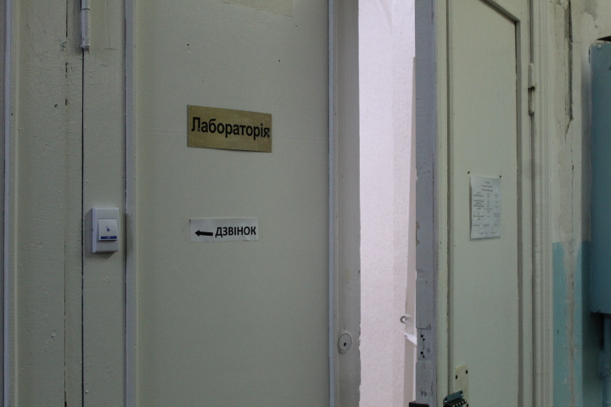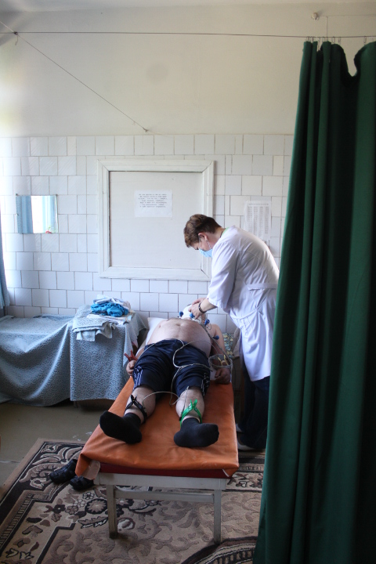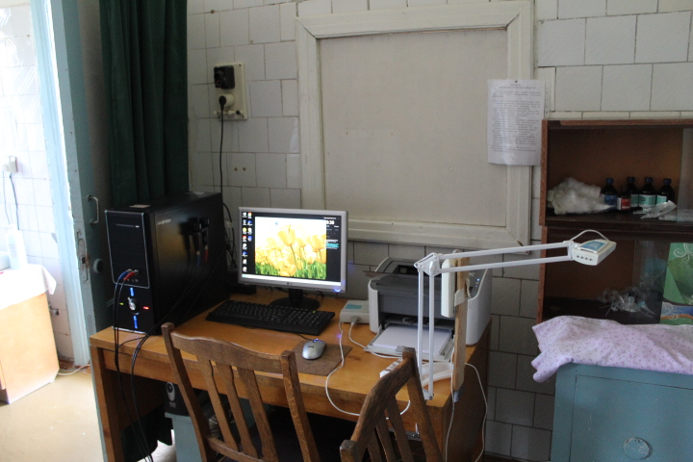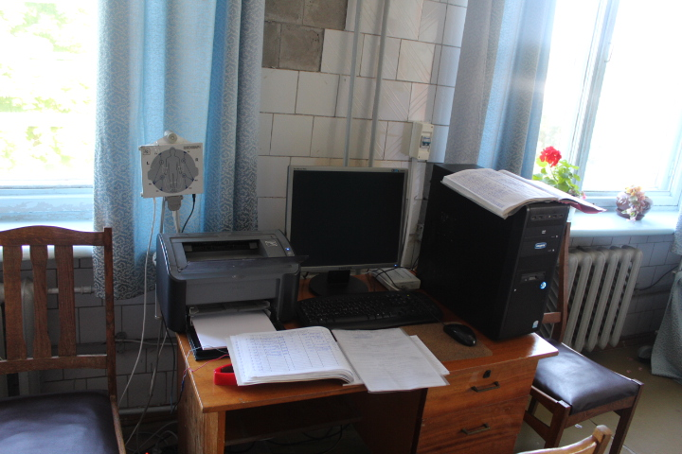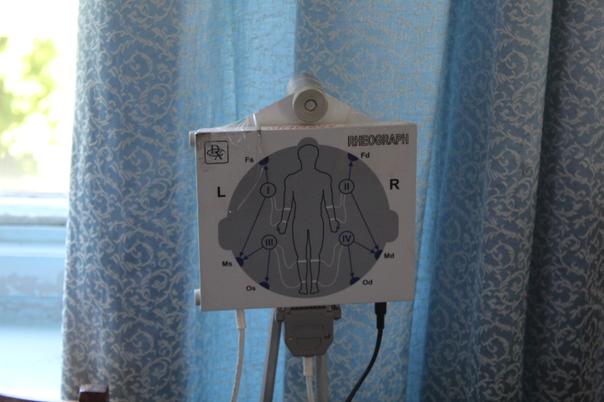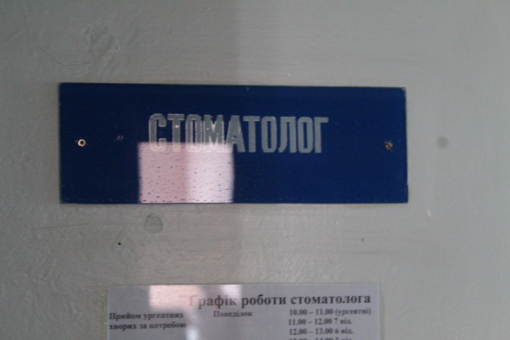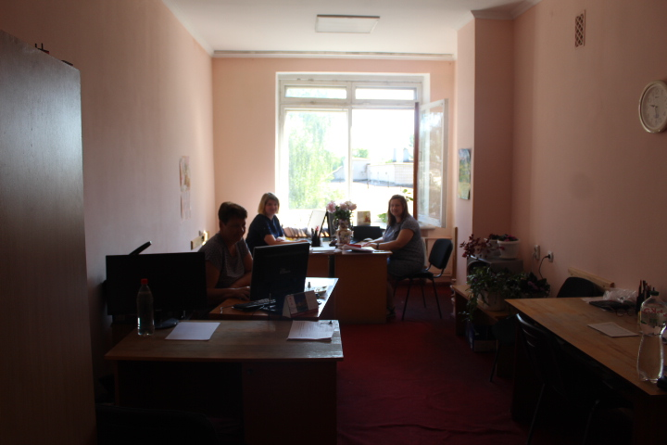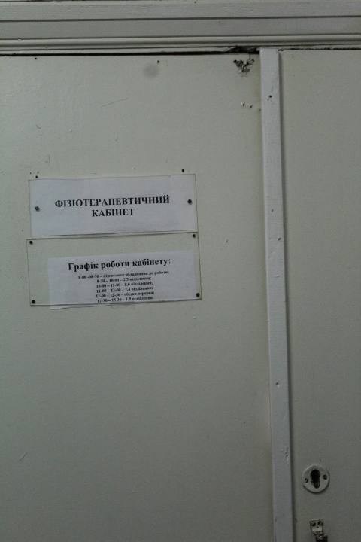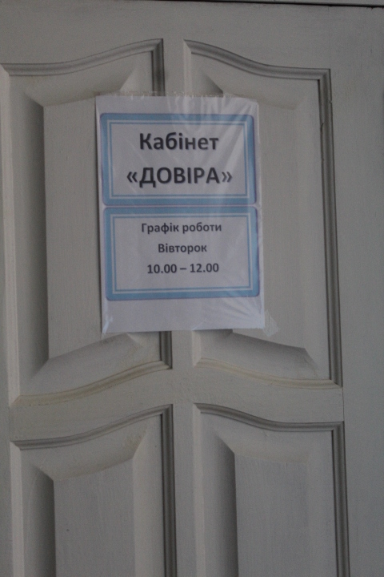

**Структура закладу**

**Психіатричне відділення №1**

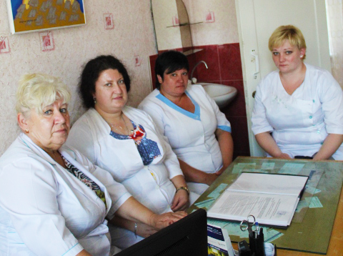 Психіатричне відділення №1, завідуча відділенням Мерімеріна Вікторія Йосипівна. У відділенні надається психіатрична медична допомога дорослому населенню м.Буча, м.Ірпінь, смт.Ворзель та прилеглих сіл.

Психіатричне відділення №2

 Психіатричне відділення №2, завідуюча відділенням Кушнір Наталія Олександрівна. У відділенні надається психіатрична медична допомога сім'ям ветеранів війни.

Психіатричне дитяче відділення №3 **ДИТЯЧЕ відділення на базі КНП КОР «Київської обласної психіатричної лікарні №2» (с.м.т Ворзель, вул. Паркова,4)** створене і працює з ціллю надання спеціалізованої допомоги дітям з порушеннями вищих психічних функцій органічного і функціонального ґенезу, впровадження принципів комплексної системи лікування і реабілітації в подальшому.

Дитяче відділення являється структурним відділенням обласної клінічної, психіатричної лікарні «КОПИЛ №2» і являється єдиною базою, де надається медична, психіатрична допомога дітям молодшого віку та старшого віку (підліткам) Київської області.

Надання медичних послуг дітям з розладами психіки та поведінки проводиться дітям з 3-х до 18 років на базі стаціонару розрахованого на 40 ліжок, при необхідній госпіталізації за клінічними показниками, дотримуючись Закону психіатрії не порушуючи прав дитини.

**У відділенні працюють:** Лікарі, дитячі психіатри, з досвідом, лікарі вищої категорії. Логопед, дефектолог. Лікар психолог. Невропатолог. Педагог-вихователь . Проводяться консультативні огляди лікарів вузьких спеціалістів.

**При наданні медичних, психіатричних послуг виконуються головні функції, це:**

**-Діагностика** і об'єктивна оцінка стану здоров'я пацієнта з використанням діагностичних методик;

**-Надання** комплексної медичної, медико-психологічної, медико- педагогічної і соціальної допомоги хворим з розладами психіки та поведінки, загальним порушенням розвитку ( Аутизмом та розладами спектру аутизму); патологією мовленнєвого розвитку; порушенням комунікації і спілкування з визначенням оптимального об'єму медичних, психологічних і педагогічних міроприємств,; складанням адекватних лікувально-відновлюючих комплексних програм, програм курсового комплексного відновлювального лікування: фармако-, фізіо-, массаж, індивідуальні і групові логопедичні заняття, лікувальна фізкультура і інші.., соціально - побутова і соціально- трудова реабілітація.

**Динамічна** оцінка і визначення реабілітаційного потенціалу пацієнта;

**-Визначення** ефективності і комплексного лікування;

**-Організація** взаємозв'язку і співпраці з другими організаціями по питанням маршрутизації пацієнтів;

**- Впровадження** нових способів і методик лікування, корекції дітей з Дитячм аутизмом, патологією мови, розладами зі спектру аутизму;

**-Розробка** методичних рекомендацій для суміжних спеціалістів, для батьків;

**-Формування** банку даних про пацієнтів, потребуючих в лікуванні ліками Державної програми, бюджетні ліки, безкошовно; організації клінічного маршруту пацієнта;

**-Ведення** облікової документації в установленому порядку.;

**СТРУКТУРА**

**-КОНСУЛЬТАТИВНО- ДІАГНОСТИЧНИЙ ПІДРОЗДІЛ:**

-Визначення статусу психічного здоров'я;

-Маршрутна карта пацієнта;

-Збір інформації для банку данних, дітей з розладами загального розвитку, розладами психіки і поведінки, групи ризику і інвалідів з психічними розладами та розладами розвитку;

**Передбачено створення Денного стаціонару з виконанням відповідних функцій:**

-Комплексне лікування дітей з порушенням вищих психічних функцій, порушенням комунікації і спілкування, порушенням розвитку мови.

-Визначення реабілітаційного потенціалу;

-Визначення ефективності комплексного потенціалу лікування;

-Діагностика і об'єктивна оцінка стану здоров'я пацієнтів з використанням діагностичних методик;

-Складання паспорту стану психічного здоров'я дитини з РАС (розладами аутичного спектру) з відображенням динаміки захворювання на період 6-ти місяців;

-Надання комплексної медичної, медико-психологічної і соціальної допомоги хворим з РАС;

-Визначення оптимального об'єму медичного, психологічного і педагогічного міроприємств, складання адекватних лікувально- відновлюючи комплексних програм курсового комплексного відновлюю­чого лікування;

-Динамічну оцінку і визначення реабілітаційного потенціалу пацієнтів;

-Визначення ефективності проведеного лікування;

-Організація взаємозв'язку і співпраці з другими організаціями по питанням зворотного зв'язку;

-Формування банку данних про пацієнта, з потребою в лікуванні і організації динамічного нагляду.

**УДОСКОНАЛЕННЯ ТЕХНОЛОГІЇ (в майбутньому) КОРЕКЦІЙНОЇ ДОПОМОГИ, ВИКОРИСТОВУЮЧОЇ В ДЕННОМУ СТАЦІОНАРІ .**

**-Психотерапія(** групова, поведінкова, ігрова);

**-Корекція психологом:** ( Сенсомоторна стимуляція; ігротерапія; Ізотерапія; сказкотерапія; Корекційна програма емоційно- вольової сфери для дітей 5-7років; Методика поетапного формування розумової діяльності для дітей з ЗПР; сенсомоторна стимуляція і др..)

**-Корекція логопеда:** -Тренування навичок відтворення звуків; -Тренування навичок мовлення;-Тренування навичок побіжності мовлення; -- Тренування навичок мови; -Тренування навичок, що стосується навичок навчання; -Тренування навичок, що стосується , що стосується сенсорної (сенсомоторної) нейросенсорної функції.-Тренування навичок, що стосується пам'яті, орієнтації, сприйняття або уваги. -Тренування навичок, що стосується виконавчих функцій : Лікувальна фізкультура, м'язи обличчя скронево -нижньощелепний суглоб. -АВА терапія, і інші.

**-Фізіотерапія(** дарсонвалізація, перемінно з транс краніальною магнітотерапією і електростимуляцією, массаж, кольоро терапія і інші.)

**-Медикаментозне** лікування;

**Показання для направлення на денний стаціонар:**

-Діти з розладами загального розвитку, Аутизмом;

-Діти з розладами психіки та поведінки, які являються групою ризику, аутистичний спектр , включно діти раннього віку, дошкільний вік.

-Порушеннях мови при змішаних специфічних розладах психологічного розвитку;

-Порушення мови при ранньому дитячому аутизмі;

-Порушення мови при легкій розумовій відсталості;

-Порушення мови при ранній дитячій шизофренії.

**ПРОТИПОКАЗАННЯ ДЛЯ НАПРАВЛЕННЯ на ДЕННИЙ СТАЦІОНАР:**

-Туберкульоз;

-Судомні напади ( ремісія менше 6-ти місяців)

-Гострі інфекційні і соматичні захворювання в стадії загострення, а також в стадії субклінічноїтечії при неможливості примінення медикаментозного лікування і фізіотерапії в умовах денного стаціонару.

-Новоутворення;

-Помірна і виражена розумова відсталість;

-Гіперкінетичний розлад поведінки;

-Розлади поведінки;

-Стадії декомпенсації при ранній дитячій шизофренії.

-Заключенні про неможливість педагогічної корекції, на даний момент,( після первинного обстеження логопеда і психолога )

Психіатричне відділення №4

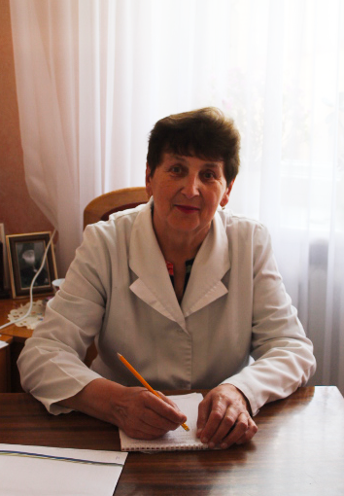Психіатричне відділення №4, завідуюча відділенням Тофан Ася Тимофіївна, лікар ординатор Гаращенко Тарас Вікторович. У відділенні надається психіатрична медична допомога дорослому населенню Бородянського, Іванківського, Поліського районів

Психіатричне відділення №5 надає психіатричну медичну допомогу пацієнтам з хронічними захворюваннями, інвалідам дитинства та соціально незахищеним верствам населення Київської області

Психіатричне відділення №6

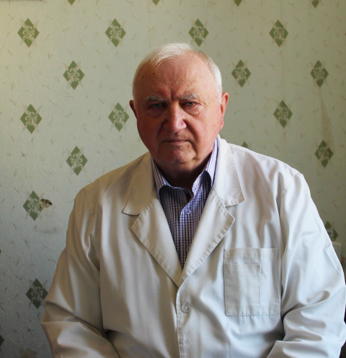 Психіатричне відділення №6, завідувач відділенням Тютюнник Костянтин Іванович, лікар ординатор Шапорда Оксана Володимирівна. У відділенні надається психіатрична медична допомога дорослому населенню Макарівського, Вишгородського районів, м.Славутич, м.Гостомель та прилеглих сіл.

Психіатричне відділення №7

 Психіатричне відділення №7. Завідувач відділенням Сидоренко Володимир Вікторович 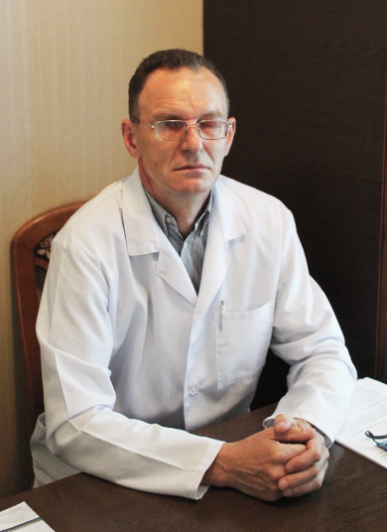 лікар ординатор Кітчак Ігор Георгійович. У відділенні надається психіатрична медична допомога дорослому населенню з розладами психіки та поведінки внаслідок вживання алкоголю

Психіатричне відділення ветеранів війни №8

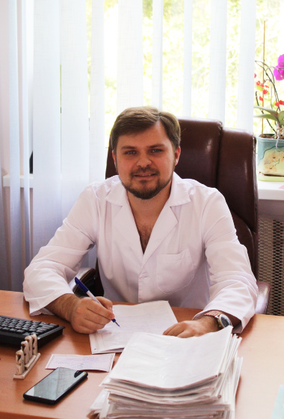 Психіатричне відділення №8, в.о.завідуючого відділенням Мангуш Сергій Олександрович. У відділенні надається психіатрична медична допомога ветеранам війни (УБД, інваліди війни, учасники АТО/ООС). Відділення визнане головним по наданню психіатричної допомоги УБД в Київській облаті.

Відділення № 8 ветеранів війни на базі КЗ КОР КОПНЛ №2 є єдиною головною клінічною базою для надання медико – психіатричної допомоги згідно наказу УОЗ, в якому демобілізованим із зони АТО надається медико – психологічна допомога та керується наказами Президента України від 18.02.2015року ” Про заходи щодо створення належної матеріально – технічної бази для лікування, реабілітації та оздоровлення військовослужбовців та інших осіб які брали участь в АТО”, додатком до наказу ДОЗ КОДА від 27.03.2015року № 735 – Ад “Дорожня карта проведення медичних оглядів військовослужбовців, та Законом України “ Про статус ветеранів війни, гарантії ії соціального захисту. У відділенні створені максимально сприятливі умови для перебування на лікуванні, враховуючи психологічний стан пацієнтів, підібраний кваліфікований персонал. На базі відділення створена спортивна кімната з тенісним столом та турніком, є тренажерна кімната для проведення вправ направлених на відновлення хребта, бібліотека, супутникове телебачення. У відділенні своєчасно проводиться косметичний ремонт. За межами відділення на території лікарні оснащена площадка для прогулянок на свіжому повітрі з майданчиком для волейболу та альтанкою для відвідування рідних в літній період. В процесі лікування використовуються міжнародні клінічні протоколи надання допомоги та індивідуальний підхід до кожного пацієнта. Медичним персоналом відділення набутий безцінний досвід в лікуванні ПТСР, розладів настрою, адиктивних розладів, зокрема алкогольної, медикаментозної залежності, психотичних розладів. Проводяться консультації суміжних спеціалістів, працює кабінет фізіотерапії, кабінет функціональної діагностики оснащений сучасними апаратами РЕГ, ЕЕГ, Ехо ЕГ, ЕКГ. Щоденно у відділенні працює психолог. Двічі на тиждень пацієнтів відвідують співробітники Бородянського районного центру психологічної допомоги “Довіра” а саме психолог, юрист, та консультант з центру соціального захисту населення.

Нажаль стигматизація суспільства, можливо негативний досвід пацієнтів звернення до психіатрів, неможливість самотужки справлятися зі своїми проблемами частіше за всього приводять до стійкої дезадаптації учасників бойових дій у суспільстві. Несвоєчасне звернення до спеціалістів може бути причиною формування алкогольної залежності, антисоціальної поведінки, суїцидальних тенденцій.

Також лікування пацієнтів проводиться тільки за добровільною згодою. Медичний персонал несе кримінальну відповідальність за розголошення інформації стосовно лікування, діагнозу та особистих даних пацієнтів.

Рекомендуємо вам звернутись за професійною допомогою задля забезпечення комфортного психологічного стану в майбутньому, соціальної реадаптації та професійного лікування.



В.о.Генерального директора Пономаренко Тетяна Вікторівна. Лікар психіатр вищої категорії, спеціаліст з організації та управління закладом охорони здоров»я. Неодноразово відзначена грамотами та подяками ДОЗ та Київської обласної державної адміністрації. Нагороджена медаллю «Берегиня України». Активно співпрацює з МЄУ та МАА. Безперервно підвищує свій професійний рівень на конференціях, симпозіумах, з»їздах психіатрів України та світу. Активно працює над новими методиками лікування та реабілітації Учасників бойових дій, воїнів АТО/ООС та їх родин.

 Медичний директор Шадурський Микола Михайлович, лікар психіатр вищої категорії, має вищу категорію з спеціальності організація та управління закладом охорони здоров»я. Неодноразово відзначений грамотами та подяками ДОЗ. Безперервно підвищує свій професійний рівень на конференціях, симпозіумах, з»їздах психіатрів України та світу. Активно працює над новими методиками лікування пацієнтів з психічними розладами.

Фінансовий директор Ягельський Олександр Володимирович

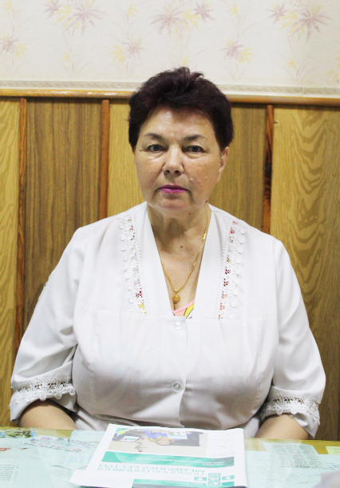Головна медична сестра лікарні Бондаренко Раїса Олексіївна.

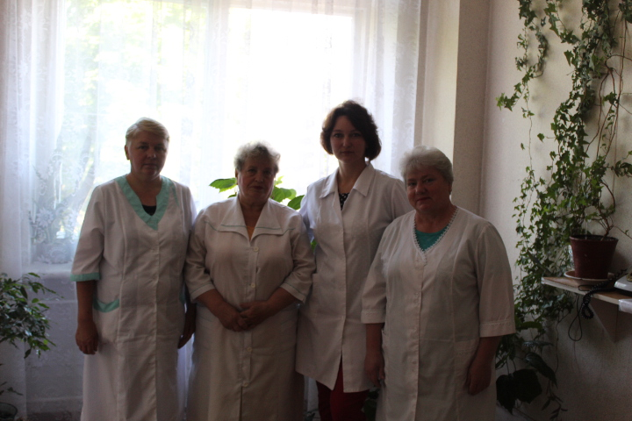

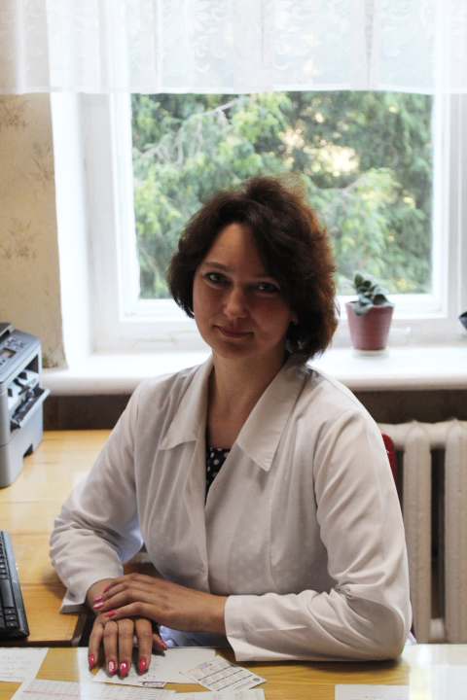

Клінічна лабораторія, завідуюча Міхлевська Ірина Миколаївна.

Аптека, завідуюча Васьківська Тетяна Анатоліївна



Відділ кадрів



Приймальне відділення

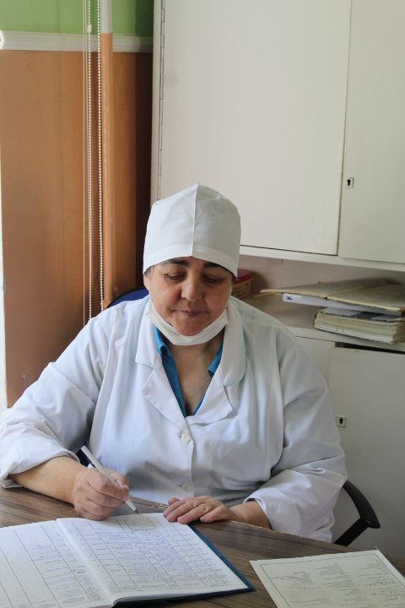



**Наукова інформація (ст. додатково)**

**Звітність**

Благодійні внески

Лікарські засоби

**План держзакупівель**

**Потрібна допомога**

**Нашіі партнери**

**Висловлюємо подяку**

**Антикорупційна програма**

|  |
| --- |
| **Зареєстровано в Міністерстві** **юстиції України** **09 березня 2017 р.** **за № 326/30194** |

**ТИПОВА АНТИКОРУПЦІЙНА ПРОГРАМА**  
**юридичної особи**

**Преамбула**

Цією Антикорупційною програмою КНП КОР «Київська обласна психоневрологічна лікарня №2» проголошує, що її працівники, посадові особи, керівник і засновники (учасники) у своїй внутрішній діяльності, а також у правовідносинах із діловими партнерами, органами державної влади, органами місцевого самоврядування, керуються принципом «нульової толерантності» до будь-яких проявів корупції і вживатимуть всіх передбачених законодавством заходів щодо запобігання, виявлення та протидії корупції і пов’язаним з нею діям (практикам).

**І. Загальні положення**

1. Антикорупційна програма є комплексом правил, стандартів і процедур щодо виявлення, протидії та запобігання корупції у діяльності КНП КОР «КОПНЛ №2».

2. Антикорупційна програма встановлює стандарти та вимоги не нижчі, ніж передбачені [Законом України](https://zakon.rada.gov.ua/laws/show/1700-18) «Про запобігання корупції» (далі - Закон) та Типовою антикорупційною програмою, затвердженою рішенням Національного агентства з питань запобігання корупції.

3. Терміни в Антикорупційній програмі вживаються у значеннях, наведених в [Законі](https://zakon.rada.gov.ua/laws/show/1700-18).

4. Антикорупційну програму затверджено рішенням (наказом) керівника КНП КОР «КОПНЛ №2» після її обговорення з працівниками і посадовими особами КНП КОР «КОПНЛ №2»

5. Текст Антикорупційної програми перебуває у постійному відкритому доступі для працівників, посадових осіб КНП КОР «КОПНЛ №2», а також для її ділових партнерів**-1**.

**ІІ. Сфера застосування та коло осіб, відповідальних за реалізацію Антикорупційної програми**

1. Антикорупційна програма є обов’язковою для виконання усіма працівниками КНП КОР «КОПНЛ №2», включаючи посадових осіб усіх рівнів, керівника, засновників (учасників), а також для усіх суб’єктів господарської діяльності (філій, підрозділів, дочірніх підприємств), над якими вона здійснює контроль.

2. Антикорупційна програма також застосовується КНП КОР «КОПНЛ №2» у її правовідносинах із діловими партнерами, у тому числі органами державної влади та органами місцевого самоврядування.

3. Здійснення заходів щодо виконання (реалізації) Антикорупційної програми в межах своїх повноважень провадять:

1) засновники (учасники) КНП КОР «КОПНЛ №2» ;

2) керівник КНП КОР «КОПНЛ №2» ;

3) посадова особа КНП КОР «КОПНЛ №2», відповідальна за реалізацію Антикорупційної програми (далі - Уповноважений), правовий статус якої визначається [Законом](https://zakon.rada.gov.ua/laws/show/1700-18) і Антикорупційною програмою;

4) посадові особи КНП КОР «КОПНЛ №2» всіх рівнів та інші працівники КНП КОР «КОПНЛ №2».

**ІІІ. Антикорупційні заходи у діяльності** КНП КОР «КОПНЛ №2»

**1. Перелік антикорупційних заходів у діяльності** КНП КОР «КОПНЛ №2»

1. КНП КОР «КОПНЛ №2» забезпечує розробку та вжиття заходів, які є необхідними та достатніми для запобігання, виявлення і протидії корупції у своїй діяльності.

2. Антикорупційні заходи включають:

1) періодичну оцінку корупційних ризиків у діяльності КНП КОР «КОПНЛ №2»;

2) антикорупційні стандарти і процедури у діяльності КНП КОР «КОПНЛ №2».

3. Основними антикорупційними стандартами і процедурами КНП КОР «КОПНЛ №2»:

1) ознайомлення нових працівників із змістом Антикорупційної програми, проведення навчальних заходів з питань запобігання і протидії корупції;

2) антикорупційна перевірка ділових партнерів;

3) положення щодо обов’язкового дотримання Антикорупційної програми;

4) критерії обрання ділових партнерів КНП КОР «КОПНЛ №2»;

5) обмеження щодо підтримки КНП КОР «КОПНЛ №2» політичних партій, здійснення благодійної діяльності;

6) механізм повідомлення про виявлення ознак порушення Антикорупційної програми, ознак вчинення корупційного або пов’язаного з корупцією правопорушення, а також конфіденційність таких повідомлень та захист викривачів;

7) здійснення Уповноваженим та працівниками функцій щодо запобігання корупції;

8) процедура розгляду повідомлень викривачів, включаючи внутрішнє розслідування і накладення дисциплінарних стягнень;

9) норми професійної етики та обов’язки і заборони для працівників;

10) механізми запобігання і врегулювання конфлікту інтересів;

11) обмеження щодо подарунків;

12) нагляд і контроль за дотриманням вимог Антикорупційної програми.

**2. Періодична оцінка корупційних ризиків у діяльності** КНП КОР «КОПНЛ №2»

1. КНП КОР «КОПНЛ №2» не менше одного разу на рік здійснює внутрішню оцінку корупційних ризиків у своїй діяльності.

2. Корупційним ризиком є обґрунтована ймовірність настання події корупційного чи пов’язаного з корупцією правопорушення або порушення вимог Антикорупційної програми.

3. Оцінка корупційних ризиків в КНП КОР «КОПНЛ №2» проводиться комісією з оцінки корупційних ризиків (далі - комісія).

Порядок діяльності та склад комісії затверджуються керівником.

До складу комісії входять Уповноважений (голова комісії), керівники структурних підрозділів КНП КОР «КОПНЛ №2», а також інші працівники, визначені керівником за погодженням з Уповноваженим.

Під час проведення оцінки корупційних ризиків за ініціативою Уповноваженого до роботи комісії без включення до її складу можуть залучатися інші працівники КНП КОР «КОПНЛ №2», а також незалежні експерти чи спеціалісти.

Уповноважений, з метою недопущення конфлікту інтересів або необ’єктивності у роботі комісії, при розподілі функцій між членами комісії бере до уваги коло їх посадових обов’язків в КНП КОР «КОПНЛ №2».

4. Метою діяльності комісії є запобігання, виявлення і усунення корупційних ризиків у діяльності засновників (учасників), керівника та працівників КНП КОР «КОПНЛ №2».

5. Корупційні ризики у діяльності КНП КОР «КОПНЛ №2» поділяються на внутрішні та зовнішні.

Внутрішні корупційні ризики ідентифікуються в організаційно-управлінських, фінансово-господарських, кадрових, юридичних процедурах діяльності КНП КОР «КОПНЛ №2».

Зовнішні корупційні ризики ідентифікуються у діяльності ділових партнерів, у тому числі органів державної влади, органів місцевого самоврядування, з якими КНП КОР «КОПНЛ №2» перебуває у ділових правовідносинах.

6. За результатами ідентифікації корупційних ризиків комісією відповідно до порядку її діяльності здійснюються їхнє визначення та опис, класифікація за категоріями та видами.

7. За результатами оцінки корупційних ризиків у діяльності КНП КОР «КОПНЛ №2»комісія готує письмовий звіт, що підписується членами комісії.

Звіт складається за формою і структурою, визначеними в порядку діяльності комісії.

Звіт за результатами оцінки корупційних ризиків подається керівнику, засновникам (учасникам) КНП КОР «КОПНЛ №2»і повинен містити:

1) ідентифіковані корупційні ризики, а також причини, що їх породжують, та умови, що їм сприяють;

2) оцінку виявлених корупційних ризиків;

3) пропозиції щодо заходів із запобігання, усунення (зменшення) рівня виявлених корупційних ризиків.

Текст звіту надається для ознайомлення працівникам КНП КОР «КОПНЛ №2», а також може бути оприлюднений на веб-сайті КНП КОР «КОПНЛ №2» (у разі його наявності).

8. Якщо під час заходів щодо оцінки корупційних ризиків Уповноважений виявить факт порушення Антикорупційної програми, вчинення корупційного або пов’язаного з корупцією правопорушення, він ініціює перед керівником питання проведення внутрішнього розслідування у порядку, передбаченому [розділом XV](https://zakon.rada.gov.ua/laws/show/z0326-17#n275) Антикорупційної програми.

9. Юридична особа не рідше ніж один раз на три роки повинна проходити зовнішню оцінку корупційних ризиків, яку проводять організації, що надають аудиторські, юридичні чи консалтингові послуги, або незалежні експерти.

10. За результатами опрацювання звіту внутрішньої та/або зовнішньої оцінки корупційних ризиків керівник, засновники (учасники) вживають необхідних заходів для запобігання, виявлення і протидії корупції у діяльності КНП КОР «КОПНЛ №2», у тому числі шляхом зміни існуючих антикорупційних стандартів та процедур.

**3. Опис антикорупційних стандартів і процедуру діяльності** КНП КОР «КОПНЛ №2»

1. З метою формування належного рівня антикорупційної культури Уповноваженим для нових працівників, а також інших осіб, які діють від імені КНП КОР «КОПНЛ №2», проводиться обов’язкове вступне ознайомлення із положеннями [Закону](https://zakon.rada.gov.ua/laws/show/1700-18), Антикорупційної програми та пов’язаних з нею документів.

2. Положення щодо обов’язковості дотримання Антикорупційної програми включаються до правил внутрішнього трудового розпорядку КНП КОР «КОПНЛ №2», положень про структурні підрозділи, всіх трудових договорів, а також можуть включатися до договорів, які укладаються КНП КОР «КОПНЛ №2».

Примірні форми антикорупційних застережень розробляються Уповноваженим з урахуванням сфер діяльності КНП КОР «КОПНЛ №2»

3. Ділові партнери КНП КОР «КОПНЛ №2»обираються згідно з критеріями, які базуються на прозорості діяльності, конкурентності, якості товарів, робіт і послуг та надійності**-3**.

4. Критерії і процедури відбору ділових партнерів для різних сфер діяльності КНП КОР «КОПНЛ №2» розробляє Уповноважений та затверджує керівник.

5. Уповноважений проводить антикорупційну перевірку**-4** наявних або потенційних ділових партнерів КНП КОР «КОПНЛ №2»з метою оцінки наявності корупційних ризиків. При цьому Уповноважений перевіряє, чи має діловий партнер репутацію суб’єкта, діяльність якого пов’язана з корупцією (навіть за відсутності відповідних судових рішень), та чи не буде діловий партнер використовуватися як посередник для передачі третім особам (або для отримання від третіх осіб) неправомірної вигоди.

Антикорупційна перевірка здійснюється відповідно до вимог Антикорупційної програми, а також стандартів для різних сфер діяльності КНП КОР «КОПНЛ №2», що розробляються та затверджуються Уповноваженим. Матеріали перевірки зберігаються не менше ніж 5 років.

За результатами антикорупційної перевірки ділового партнера КНП КОР «КОПНЛ №2» Уповноважений складає письмову рекомендацію керівнику.

У разі негативної рекомендації Уповноваженого керівник для продовження або початку правовідносин із таким діловим партнером має ухвалити обґрунтоване рішення з цього питання.

6. КНП КОР «КОПНЛ №2» (у разі відсутності заборон, встановлених законодавством) може здійснювати внески на підтримку політичних партій, а також здійснювати благодійну діяльність лише після висновку Уповноваженого про відсутність корупційних ризиків.

Уповноважений ухвалює висновок протягом 15 днів (визначається (встановлюється) КНП КОР «КОПНЛ №2») після отримання всіх документів, пов’язаних із здійсненням вказаних внесків або благодійної діяльності, і направляє його керівнику.

Благодійна діяльність КНП КОР «КОПНЛ №2» за загальним правилом має здійснюватися (у разі відсутності заборон, встановлених законодавством) лише через благодійні організації відповідно до законодавства.

7. Здійснення благодійної діяльності КНП КОР «КОПНЛ №2» не допускається, якщо:

1) її здійснення є умовою укладення будь-якого договору, ухвалення рішення органом державної влади, органом місцевого самоврядування або здійснюється з метою отримання переваг у підприємницькій діяльності;

2) діловий партнер або орган державної влади, орган місцевого самоврядування наполягає на здійсненні того чи іншого виду благодійної діяльності через певну благодійну організацію.

Уповноважений веде реєстр здійснених КНП КОР «КОПНЛ №2» внесків на підтримку політичних партій та благодійної діяльності. Дані в такому реєстрі підлягають зберіганню не менше ніж 5 років.

Положення про порядок ведення вказаного реєстру затверджується керівником за поданням Уповноваженого.

8. Для повідомлення працівниками КНП КОР «КОПНЛ №2» про факти порушення Антикорупційної програми, вчинення корупційних або пов’язаних з корупцією правопорушень (далі - повідомлення) Уповноважений розміщує відповідну інформацію на інформаційних стендах в приміщенні КНП КОР «КОПНЛ №2»та на офіційному веб-сайті КНП КОР «КОПНЛ №2» (у разі його наявності). Така інформація повинна містити:

номер телефону для здійснення повідомлень _____________*;

адресу електронної пошти для здійснення повідомлень ______________*;

години прийому особи, яка уповноважена отримувати усні та письмові повідомлення ________________*.

* Визначається (встановлюється) КНП КОР «КОПНЛ №2».

Уповноважений розробляє типову форму повідомлення.

Уповноважений веде реєстр повідомлень про факти порушення Антикорупційної програми або ознак вчинення корупційних чи пов’язаних з корупцією правопорушень. Порядок ведення відповідного реєстру затверджується керівником за поданням Уповноваженого.

Строки і порядок розгляду Уповноваженим повідомлень про факти порушення Антикорупційної програми, вчинення корупційних або пов’язаних з корупцією правопорушень встановлюються в положенні, затвердженому керівником за поданням Уповноваженого.

**IV. Норми професійної етики працівників** КНП КОР «КОПНЛ №2»

1. Працівники КНП КОР «КОПНЛ №2»під час виконання своїх функціональних обов’язків зобов’язані неухильно додержуватися загальновизнаних етичних норм поведінки або вимог кодексу етики КНП КОР «КОПНЛ №2» (у разі його наявності).

2. Працівники КНП КОР «КОПНЛ №2»толерантно і з повагою ставляться до політичних поглядів, ідеологічних та релігійних переконань інших осіб, а також зобов’язуються не використовувати свої повноваження в інтересах політичних партій та/або політиків.

3. Працівники КНП КОР «КОПНЛ №2»діють об’єктивно, незважаючи на особисті інтереси, особисте ставлення до будь-яких осіб, на свої політичні погляди, ідеологічні, релігійні або інші особисті погляди чи переконання.

4. Працівники КНП КОР «КОПНЛ №2» сумлінно, компетентно, вчасно, результативно і відповідально виконують функціональні обов’язки, рішення та доручення органів і посадових осіб, яким вони підпорядковані, підзвітні або підконтрольні, а також не допускають зловживань та неефективного використання коштів і майна Юридичної особи.

5. Працівники КНП КОР «КОПНЛ №2»не розголошують і не використовують в інший спосіб конфіденційну інформацію, що стала їм відома у зв’язку з виконанням своїх функціональних обов’язків, крім випадків, встановлених законом.

6. Працівники КНП КОР «КОПНЛ №2», незважаючи на особисті інтереси, утримуються від виконання рішень чи доручень керівництва КНП КОР «КОПНЛ №2», якщо вони становлять загрозу охоронюваним законом правам, свободам чи інтересам окремих громадян, юридичних осіб, державним або суспільним інтересам або суперечать законодавству.

7. Працівники КНП КОР «КОПНЛ №2» самостійно оцінюють правомірність наданих керівництвом рішень чи доручень та можливу шкоду, що буде завдана у разі виконання таких рішень чи доручень.

У разі отримання для виконання рішень чи доручень, які працівник КНП КОР «КОПНЛ №2» вважає незаконними або такими, що становлять загрозу охоронюваним законом правам, свободам чи інтересам окремих громадян, юридичних осіб, державним або суспільним інтересам, він повинен негайно в письмовій формі повідомити про це безпосереднього керівника, або керівника Юридичної особи, або її засновників (учасників) та Уповноваженого.

**V. Права і обов’язки засновників (учасників) та працівників (крім Уповноваженого)** КНП КОР «КОПНЛ №2»

1. Засновники (учасники), керівник, працівники та інші особи, що діють від імені КНП КОР «КОПНЛ №2», мають право**-6**:

1) надавати пропозиції щодо удосконалення Антикорупційної програми;

2) звертатися до Уповноваженого за консультаціями щодо виконання Антикорупційної програми та роз’ясненнями щодо її положень.

2. Засновники (учасники), керівник, працівники КНП КОР «КОПНЛ №2» зобов’язані**-7**:

1) дотримуватися відповідних вимог [Закону](https://zakon.rada.gov.ua/laws/show/1700-18), Антикорупційної програми та пов’язаних з нею внутрішніх документів, а також забезпечувати практичну реалізацію Антикорупційної програми;

2) виконувати свої безпосередні обов’язки з врахуванням інтересів КНП КОР «КОПНЛ №2»;

3) невідкладно інформувати Уповноваженого, керівника або засновників (учасників) Юридичної особи про випадки порушення вимог Антикорупційної програми (або про випадки підбурювання до таких дій), вчинення корупційних або пов’язаних з корупцією правопорушень іншими працівниками КНП КОР «КОПНЛ №2» або іншими фізичними або юридичними особами, з якими КНП КОР «КОПНЛ №2» перебуває або планує перебувати у ділових відносинах;

4) невідкладно інформувати в порядку, визначеному Антикорупційною програмою, про виникнення реального, потенційного конфлікту інтересів;

5) утримуватися від поведінки, яка може бути розціненою як готовність вчинити корупційне правопорушення, пов’язане з діяльністю КНП КОР «КОПНЛ №2»;

6) не вчиняти та не брати участі у вчиненні корупційних правопорушень, пов’язаних з діяльністю КНП КОР «КОПНЛ №2».

3. Працівникам та керівнику КНП КОР «КОПНЛ №2» забороняється**-8**:

1) використовувати свої службові повноваження або своє становище та пов’язані з цим можливості з метою одержання неправомірної вигоди для себе чи інших осіб;

2) використовувати будь-яке майно КНП КОР «КОПНЛ №2» чи її кошти в приватних інтересах;

3) вимагати або отримувати будь-яку матеріальну або нематеріальну вигоду (для себе чи для близьких осіб) у зв’язку із здійсненням своїх посадових обов’язків, яка не передбачена трудовим або іншим договором між ними та КНП КОР «КОПНЛ №2»;

4) організовувати, бути посередником або особисто здійснювати будь-які готівкові або безготівкові платежі чи розрахунки з діловими партнерами КНП КОР «КОПНЛ №2», якщо такі платежі чи розрахунки не передбачені чинним законодавством;

5) впливати прямо або опосередковано на рішення працівників КНП КОР «КОПНЛ №2» з метою отримання будь-якої матеріальної або нематеріальної вигоди для себе чи для близьких осіб, яка не передбачена трудовим або іншим договором між ними та Юридичною особою;

6) вчиняти будь-які дії, які прямо або опосередковано підбурюють інших працівників, керівника КНП КОР «КОПНЛ №2» до порушення вимог [Закону](https://zakon.rada.gov.ua/laws/show/1700-18) чи Антикорупційної програми.

4. Після звільнення або іншого припинення співробітництва з КНП КОР «КОПНЛ №2» особі забороняється розголошувати або використовувати в інший спосіб у своїх інтересах інформацію (конфіденційну), яка стала їй відома у зв’язку з виконанням своїх повноважень, договірних зобов’язань, крім випадків, встановлених законом**-9**.

5. Вимагання, прохання, одержання подарунків для себе чи третіх осіб від юридичних або фізичних осіб працівниками, керівником КНП КОР «КОПНЛ №2» (безпосередньо або через інших осіб) у зв’язку із виконанням своїх повноважень або своїм становищем та пов’язаними з цим можливостями не допускаються**-10**.

Працівники, керівник можуть приймати подарунки**-11**, які відповідають загальновизнаним уявленням про гостинність (наприклад, подарунки у вигляді сувенірної продукції, пригощення їжею та напоями, запрошення на розважальні заходи, відшкодування транспортних витрат та проживання в готелі), крім випадків, передбачених у пункті 5 цього розділу, якщо вартість таких подарунків не перевищує ___________ (визначається (встановлюється) КНП КОР «КОПНЛ №2»).

Передбачене цим пунктом обмеження щодо вартості подарунків не поширюється на подарунки, які:

даруються близькими особами;

одержуються як загальнодоступні знижки на товари, послуги, загальнодоступні виграші, призи, премії, бонуси.

У разі виявлення подарунка, щодо якого існує заборона у його одержанні, у службовому приміщенні, а також у разі надходження пропозиції подарунка працівники, керівник КНП КОР «КОПНЛ №2»зобов’язані невідкладно, але не пізніше одного робочого дня, вжити таких заходів:

1) відмовитися від пропозиції;

2) за можливості ідентифікувати особу, яка зробила пропозицію;

3) залучити свідків, якщо це можливо, у тому числі з числа працівників КНП КОР «КОПНЛ №2»

4) письмово повідомити про пропозицію Уповноваженого та безпосереднього керівника (за наявності) або керівника КНП КОР «КОПНЛ №2».

Про виявлення майна, що може бути неправомірною вигодою, або подарунка складається акт, який підписується особою, яка виявила неправомірну вигоду або подарунок, та Уповноваженим або її безпосереднім керівником чи керівником КНП КОР «КОПНЛ №2»

У разі якщо майно, що може бути неправомірною вигодою, або подарунок виявляє особа, яка є керівником КНП КОР «КОПНЛ №2» або Уповноваженим, акт про виявлення такого майна підписує ця особа або особа, уповноважена на виконання обов’язків керівника КНП КОР «КОПНЛ №2» у разі його відсутності.

6. Працівники, керівник, а також особи, які діють від імені КНП КОР «КОПНЛ №2», утримуються від пропозиції подарунків державним службовцям, народним депутатам України, депутатам місцевих рад, їх близьким особам, фактичним або потенційним діловим партнерам, їх працівникам або представникам, а також від будь-якої іншої поведінки, яка може бути розціненою як готовність вчинити корупційне правопорушення, пов’язане з діяльністю КНП КОР «КОПНЛ №2».

Подарунки можуть бути дозволені у випадках, коли вони відповідають загальновизнаним уявленням про гостинність і їх вартість не перевищує встановлені законом розміри.

Загальну політику КНП КОР «КОПНЛ №2» щодо пропозицій подарунків від імені Юридичної особи в рамках загальновизнаних уявлень про гостинність визначає керівник із врахуванням вимог законодавства.

7. Про кожен факт пропозиції подарунка або отримання подарунка в рамках загальновизнаних уявлень про гостинність працівники, керівник КНП КОР «КОПНЛ №2» протягом одного робочого дня письмово повідомляють Уповноваженого за встановленою ним формою.

**VI. Права і обов’язки Уповноваженого та підпорядкованих йому працівників (у разі їх наявності)**

1. Уповноважений КНП КОР «КОПНЛ №2» призначається засновниками (учасниками) або її керівником відповідно до законодавства про працю та установчих документів Юридичної особи.

2. Уповноваженим може бути фізична особа, яка здатна за своїми діловими та моральними якостями, професійним рівнем, станом здоров’я виконувати відповідні обов’язки.

3. Не може бути призначена на посаду Уповноваженого особа за наявності обставин, визначених [частиною третьою](https://zakon.rada.gov.ua/laws/show/1700-18#n686) статті 64 Закону.

4. Несумісною з діяльністю Уповноваженого є робота на посадах, зазначених у [пункті 1](https://zakon.rada.gov.ua/laws/show/1700-18#n26) частини першої статті 3 Закону, а також будь-яка інша діяльність, яка створює реальний чи потенційний конфлікт інтересів з діяльністю КНП КОР «КОПНЛ №2».

У разі виникнення обставин несумісності Уповноважений у дводенний строк з дня виникнення таких обставин зобов’язаний повідомити про це керівника КНП КОР «КОПНЛ №2» з одночасним поданням заяви про розірвання трудового договору за власною ініціативою.

5. Уповноважений може бути звільнений з посади достроково у випадках, передбачених [частиною п’ятою](https://zakon.rada.gov.ua/laws/show/1700-18#n692) статті 64 Закону.

Уповноважений може бути звільнений з посади з ініціативи керівника КНП КОР «КОПНЛ №2» або її засновників (учасників)за умови надання згоди Національним агентством з питань запобігання корупції. [Порядок надання такої згоди](https://zakon.rada.gov.ua/laws/show/z1542-16#n13) затверджено рішенням Національного агентства з питань запобігання корупції від 07 жовтня 2016 року № 74, зареєстрованим в Міністерстві юстиції України 28 листопада 2016 року за № 1542/29672.

6. Про звільнення особи з посади Уповноваженого керівник КНП КОР «КОПНЛ №2» письмово повідомляє Національне агентство з питань запобігання корупції протягом двох робочих днів та забезпечує невідкладне подання нової кандидатури на вказану посаду.

7. Головними завданнями Уповноваженого є підготовка, забезпечення реалізації та контроль за здійсненням заходів щодо запобігання, протидії і виявлення корупції в КНП КОР «КОПНЛ №2».

8. Уповноважений реалізує свої права і обов’язки безпосередньо. До виконання своїх функцій Уповноважений може залучати (за згодою керівника) інших працівників КНП КОР «КОПНЛ №2».

9. Здійснення Уповноваженим своїх функцій в КНП КОР «КОПНЛ №2» є незалежним. Втручання у діяльність Уповноваженого з боку працівників, засновників (учасників), керівника, ділових партнерів КНП КОР «КОПНЛ №2», а також інших осіб забороняється.

Забороняється покладення на Уповноваженого обов’язків, що не належать або виходять за межі його повноважень, визначених [Законом](https://zakon.rada.gov.ua/laws/show/1700-18) і Антикорупційною програмою, чи обмежують виконання ним повноважень.

10. Засновники (учасники), керівник КНП КОР «КОПНЛ №2»зобов’язані:

1) забезпечити Уповноваженому належні матеріальні та організаційні умови праці;

2) сприяти виконанню Уповноваженим функцій, передбачених [Законом](https://zakon.rada.gov.ua/laws/show/1700-18) та Антикорупційною програмою;

3) оперативно реагувати на письмові та усні звернення, пропозиції та рекомендації Уповноваженого, надані ним в межах реалізації Антикорупційної програми;

4) за ініціативи Уповноваженого надсилати запити до органів державної влади, органів місцевого самоврядування, підприємств, установ та організацій незалежно від форми власності з метою отримання від них відповідної інформації та матеріалів, необхідних для виконання покладених на Уповноваженого завдань.

11. Уповноважений для виконання покладених на нього завдань зобов’язаний**-13**:

1) виконувати свої функції об’єктивно і неупереджено;

2) організовувати підготовку внутрішніх документів КНП КОР «КОПНЛ №2»з питань формування та реалізації Антикорупційної програми;

3) розробляти і подавати на затвердження керівника внутрішні документи КНП КОР «КОПНЛ №2» з питань, передбачених Антикорупційною програмою;

4) забезпечувати здійснення нагляду, контролю та моніторингу за дотриманням працівниками, керівником КНП КОР «КОПНЛ №2» [Закону](https://zakon.rada.gov.ua/laws/show/1700-18) і Антикорупційної програми;

5) проводити оцінку результатів здійснення заходів, передбачених Антикорупційною програмою;

6) забезпечувати підготовку звіту про стан виконання Антикорупційної програми;

7) забезпечувати здійснення співпраці з особами, які добросовісно повідомляють про можливі факти порушення вимог Антикорупційної програми, вчинення корупційних або пов’язаних з корупцією правопорушень;

8) забезпечувати підготовку та подання керівнику пропозицій щодо плану проведення перевірок дотримання вимог Антикорупційної програми;

9) брати участь у проведенні перевірок та внутрішніх розслідувань, які проводяться згідно з Антикорупційною програмою;

10) брати участь в проведенні періодичної оцінки корупційних ризиків у діяльності КНП КОР «КОПНЛ №2»

11) забезпечувати формування і ведення реєстрів**-14**:

працівників КНП КОР «КОПНЛ №2» притягнутих до відповідальності за порушення вимог Антикорупційної програми, вчинення корупційного правопорушення чи правопорушення, пов’язаного з корупцією;

здійснених КНП КОР «КОПНЛ №2»внесків на підтримку політичних партій та благодійної діяльності;

проведених згідно з Антикорупційною програмою антикорупційних перевірок;

проведених згідно з Антикорупційною програмою внутрішніх розслідувань та перевірок;

повідомлень про конфлікт інтересів та про порушення вимог Антикорупційної програми, вчинення корупційного правопорушення чи правопорушення, пов’язаного з корупцією;

12) організовувати і проводити антикорупційну перевірку ділових партнерів Юридичної особи;

13) забезпечувати конфіденційність інформації та захист працівників, які повідомили про порушення вимог Антикорупційної програми, вчинення корупційного правопорушення чи правопорушення, пов’язаного з корупцією;

14) надавати засновникам (учасникам), керівнику, працівникам КНП КОР «КОПНЛ №2» роз’яснення та консультації, пов’язані із застосуванням Антикорупційної програми;

15) забезпечувати інформування громадськості про здійснювані КНП КОР «КОПНЛ №2» заходи із запобігання корупції;

16) брати участь у співпраці з органами державної влади, органами місцевого самоврядування, іншими юридичними особами, неурядовими та/або міжнародними організаціями з питань запобігання корупції;

17) організовувати проведення заходів з підвищення кваліфікації працівників Юридичної особи з питань, пов’язаних із запобіганням корупції;

18) брати участь у процедурах добору персоналу КНП КОР «КОПНЛ №2»

19) забезпечувати взаємодію і координацію між структурними підрозділами КНП КОР «КОПНЛ №2»щодо підготовки, забезпечення реалізації та контролю за здійсненням заходів щодо реалізації Антикорупційної програми;

20) здійснювати інші обов’язки, передбачені [Законом](https://zakon.rada.gov.ua/laws/show/1700-18), Антикорупційною програмою, трудовим договором.

12. Уповноважений для виконання покладених на нього завдань має право**-15**:

1) отримувати від працівників, керівника КНП КОР «КОПНЛ №2» письмові та усні пояснення з питань, що стосуються покладених на нього повноважень (у тому числі під час проведення періодичної оцінки корупційних ризиків, антикорупційних перевірок ділових партнерів, перевірок, внутрішніх розслідувань та експертизи);

2) отримувати від підрозділів КНП КОР «КОПНЛ №2» інформацію та матеріали (завірені копії фінансових, бухгалтерських та юридичних документів, внутрішню службову кореспонденцію) стосовно діяльності КНП КОР «КОПНЛ №2», у тому числі документи, які стосуються проведення (або участі) закупівель товарів, робіт або послуг, у конкурсах тощо.

У разі необхідності Уповноваженому надається доступ до оригіналів документів, копії яких йому були передані.У випадках недоцільності виготовлення значної кількості копій документів Уповноваженому за рішенням керівника підрозділу можуть передаватися оригінали відповідних документів, які підлягають поверненню ним протягом 10 робочих днів (визначається (встановлюється) КНП КОР «КОПНЛ №2») з дати завершення проведення ним заходу, для якого вони витребовувалися;

3) отримувати проекти фінансових, організаційно-розпорядчих документів, договорів для проведення їх перевірки на предмет наявності корупційних ризиків;

4) отримувати доступ до складських приміщень, виробничих приміщень КНП КОР «КОПНЛ №2», проведення в них контрольних заходів;

5) отримувати доступ до наявних в КНП КОР «КОПНЛ №2» електронних засобів зберігання і обробки даних та у разі необхідності вимагати оформлення відповідних даних на засвідченому паперовому носії;

6) залучати до виконання своїх функцій за згодою керівника працівників КНП КОР «КОПНЛ №2»

7) ініціювати направлення запитів до органів державної влади, органів місцевого самоврядування, підприємств, установ, організацій всіх форм власності для отримання від них інформації та матеріалів, пов’язаних з діяльністю КНП КОР «КОПНЛ №2»;

8) ініціювати питання про притягнення працівників, керівника до відповідальності, у тому числі звільнення із займаних посад відповідно до законодавства;

9) звертатися до засновників (учасників), керівника з питань реалізації своїх повноважень та виконання обов’язків згідно з положеннями Антикорупційної програми;

10) здійснювати інші права, передбачені [Законом](https://zakon.rada.gov.ua/laws/show/1700-18), Антикорупційною програмою, трудовим договором та посадовою інструкцією.

**VII. Порядок звітування Уповноваженого перед засновниками (учасниками)** КНП КОР «КОПНЛ №2»

1. Уповноважений не рідше ніж один раз на рік в строки та у порядку, визначені засновниками (учасниками) або керівником, готує звіт про результати виконання Антикорупційної програми**-16** (далі - Звіт).

2. Звіт повинен включати інформацію щодо**-17**:

1) стану виконання заходів, визначених Антикорупційною програмою;

2) результатів впровадження заходів, визначених Антикорупційною програмою;

3) виявлених порушень вимог [Закону](https://zakon.rada.gov.ua/laws/show/1700-18), Антикорупційної програми та заходів, вжитих для усунення таких порушень;

4) кількості та результатів проведених перевірок та внутрішніх розслідувань;

5) фактів перешкоджання належному виконанню Уповноваженим своїх функцій, встановлення для нього необґрунтованих обмежень, випадків втручання у його діяльність з боку третіх осіб;

6) наявних пропозицій і рекомендацій.

3. У разі необхідності зміст наданого Звіту додатково обговорюється Уповноваженим із засновниками (учасниками) або керівником КНП КОР «КОПНЛ №2».

4. Загальні результати виконання Антикорупційної програми, зазначені у підпунктах 1, 2 пункту 2 цього розділу Антикорупційної програми, розміщуються у загальному відкритому доступі у паперовій та/або електронній формі, а також на веб-сайті КНП КОР «КОПНЛ №2» (у разі його наявності).

**VIII. Порядок здійснення нагляду, контролю за дотриманням Антикорупційної програми, а також оцінки результатів здійснення передбачених нею заходів**

1. Уповноважений здійснює нагляд і постійний контроль за дотриманням працівниками, керівником КНП КОР «КОПНЛ №2» Антикорупційної програми.

2. Нагляд і контроль за дотриманням Антикорупційної програми здійснюються Уповноваженим у таких формах**-18**:

1) розгляд і реагування на повідомлення про порушення вимог Антикорупційної програми, вчинення корупційних або пов’язаних з корупцією правопорушень;

2) здійснення планових та позапланових перевірок діяльності працівників КНП КОР «КОПНЛ №2» щодо виконання (реалізації) Антикорупційної програми;

3) проведення експертизи організаційно-розпорядчих, юридичних, виробничих та фінансових документів, а також їх проектів.

3. Якщо під час здійснення нагляду або контролю за дотриманням Антикорупційної програми Уповноважений виявить ознаки порушення Антикорупційної програми або ознаки вчинення корупційного або пов’язаного з корупцією правопорушення, він ініціює перед керівником питання проведення внутрішнього розслідування у порядку, передбаченому [розділом XV](https://zakon.rada.gov.ua/laws/show/z0326-17#n275) Антикорупційної програми.

4. Уповноважений забезпечує організацію здійснення оцінки результатів впровадження заходів, передбачених Антикорупційною програмою.

Для здійснення оцінки Уповноважений має право отримувати у письмовій формі відповідну інформацію від працівників, керівника КНП КОР «КОПНЛ №2» про результати реалізації відповідних заходів.

Результати оцінки узагальнюються Уповноваженим у письмовому звіті, який він складає не рідше ніж раз на шість місяців і передає керівнику та засновникам (учасникам). Оцінка проводиться за критеріями, визначеними Уповноваженим.

**IX. Умови конфіденційності інформування Уповноваженого працівниками про факти порушень антикорупційних вимог**

1. Працівникам КНП КОР «КОПНЛ №2» гарантується конфіденційність їх повідомлень засновникам (учасникам), керівнику або Уповноваженому про виявлені ознаки порушень Антикорупційної програми, корупційних чи пов’язаних з корупцією правопорушень в діяльності інших працівників КНП КОР «КОПНЛ №2» та повідомлень про факти підбурення працівників КНП КОР «КОПНЛ №2» до вчинення корупційних чи пов’язаних з корупцією правопорушень.

2. Повідомлення про виявлені ознаки порушень Антикорупційної програми, а також повідомлення про факти підбурення працівників КНП КОР «КОПНЛ №2» до вчинення корупційних чи пов’язаних з корупцією правопорушень можуть бути здійснені в усній чи письмовій формі, за допомогою каналів зв’язку, визначених у Антикорупційній програмі. Повідомлення також можуть здійснюватися працівниками та посадовими особами ділових партнерів КНП КОР «КОПНЛ №2».

Керівник забезпечує цілодобову роботу вказаних каналів зв’язку та їхній захист від зовнішнього втручання і витоку інформації.

3. Подання завідомо неправдивих повідомлень не допускається.

4. Повідомлення працівників КНП КОР «КОПНЛ №2» про виявлення ознак вчинення корупційних чи пов’язаних з корупцією правопорушень можуть бути анонімними.

Анонімне повідомлення про виявлення ознак вчинення корупційних чи пов’язаних з корупцією правопорушень може бути розглянуто лише у випадку, коли наведена у ньому інформація стосується конкретного працівника КНП КОР «КОПНЛ №2» або ділових партнерів КНП КОР «КОПНЛ №2» та містить фактичні дані, які можуть бути перевірені.

5. Перевірку інформації, викладеної в повідомленні, здійснює Уповноважений, а якщо повідомлення стосується дій самого Уповноваженого - працівник, визначений засновниками (учасниками) або керівником.

6. Будь-які дані, що дають можливість ідентифікувати особу, яка повідомила Уповноваженого про факти підбурення до вчинення корупційного або пов’язаного з корупцією правопорушення або про виявлення ознак порушення вимог Антикорупційної програми, вчинення працівниками чи іншими особами корупційних або пов’язаних з корупцією правопорушень, належать до конфіденційної інформації та охороняються згідно з законом.

Уповноважений та особи, залучені ним до перевірки викладеної у повідомленні інформації, не в праві її розголошувати.

**X. Процедури захисту працівників, які повідомили інформацію про корупційне або пов’язане з корупцією правопорушення**

1. Керівник та/або Уповноважений в межах своїх повноважень забезпечують умови для захисту осіб, які надають допомогу в запобіганні, виявленні та протидії корупції в КНП КОР «КОПНЛ №2».

2. Інформація про працівника, який повідомив про ознаки порушення вимог Антикорупційної програми, виявлення ознак корупційного або пов’язаного з корупцією правопорушення (далі - викривач), не може бути розголошена, крім випадків, встановлених законом.

3. Викривача не може бути звільнено чи примушено до звільнення, притягнуто до дисциплінарної відповідальності чи піддано з боку керівництва іншим негативним заходам впливу (переведення, атестація, зміна умов праці, відмова в призначенні на вищу посаду, скорочення заробітної плати тощо) або загрозі таких заходів впливу у зв’язку з повідомленням ним про порушення вимог антикорупційного законодавства та/або вимог Антикорупційної програми.

4. У разі витоку конфіденційної інформації про викривача керівник КНП КОР «КОПНЛ №2», Уповноважений за заявою такого працівника або за власною ініціативою повинен невідкладно вжити всіх заходів для уникнення настання негативних наслідків для викривача, пов’язаних з таким розголошенням.

5. Заходи для захисту викривача визначаються засновниками (учасниками) або керівником**-19** спільно з Уповноваженим і впроваджуються за умови письмової згоди працівника.

**XI. Врегулювання конфлікту інтересів в діяльності працівників** КНП КОР «КОПНЛ №2»

1. Працівники КНП КОР «КОПНЛ №2» зобов’язані не пізніше наступного робочого дня з дати, коли дізналися чи повинні були дізнатися про наявність у них реального чи потенційного конфлікту інтересів, письмово повідомляти про це свого безпосереднього керівника, не вчиняти дій та не приймати рішень в умовах реального конфлікту інтересів та вжити заходів щодо врегулювання реального або потенційного конфлікту інтересів.

У разі виникнення реального або потенційного конфлікту інтересів у керівника КНП КОР «КОПНЛ №2» він письмово повідомляє про це Уповноваженого та засновників(учасників).

У разі виникнення реального або потенційного конфлікту інтересів у Уповноваженого він письмово повідомляє про це керівника.

2. Безпосередній керівник особи протягом двох робочих днів після отримання повідомлення про наявність у підлеглої йому особи реального чи потенційного конфлікту інтересів приймає рішення про спосіб врегулювання конфлікту інтересів, про що повідомляє працівника.

Безпосередній керівник, якому стало відомо про конфлікт інтересів у підлеглого йому працівника, зобов’язаний вжити передбачених законом заходів для запобігання та врегулювання конфлікту інтересів (у тому числі у разі самостійного виявлення наявного конфлікту інтересів у підлеглої йому особи без здійснення нею відповідного повідомлення).

3. Врегулювання конфлікту інтересів здійснюється за допомогою одного з нижченаведених заходів:

1) усунення працівника від виконання завдання, вчинення дій, прийняття рішення чи участі в його прийнятті;

2) встановлення додаткового контролю за виконанням працівником відповідного завдання, вчиненням ним певних дій чи прийняття рішень;

3) обмеження у доступі працівника до певної інформації;

4) перегляду обсягу функціональних обов’язків працівника;

5) переведення працівника на іншу посаду;

6) звільнення працівника.

Порядок застосування заходів врегулювання конфлікту інтересів та його особливості для різних категорій працівників КНП КОР «КОПНЛ №2» встановлюються Уповноваженим.

4. Рішення про врегулювання конфлікту інтересів у діяльності керівника КНП КОР «КОПНЛ №2» приймається засновниками (учасниками).

5. Працівники КНП КОР «КОПНЛ №2» можуть самостійно вжити заходів щодо врегулювання конфлікту інтересів шляхом позбавлення відповідного приватного інтересу з наданням підтвердних документів безпосередньому керівнику та Уповноваженому. Позбавлення приватного інтересу має виключати будь-яку можливість його приховування.

**XІІ. Порядок надання працівникам роз’яснень та консультацій Уповноваженим**

1. При наявності питань щодо тлумачення окремих положень Антикорупційної програми засновники (учасники), керівник, працівники КНП КОР «КОПНЛ №2» можуть звернутися до Уповноваженого за отриманням усного чи письмового роз’яснення.

2. Суть звернення щодо надання роз’яснення чи консультації викладається безпосередньо Уповноваженому (у визначені Уповноваженим дні та години особистого прийому) або шляхом направлення на його ім’я службової записки чи надіслання на його електронну адресу письмового звернення у довільній формі.

3. Уповноважений надає усне роз’яснення під час особистого прийому або у письмовій формі - не пізніше ніж протягом 10 робочих днів (визначається (встановлюється) КНП КОР «КОПНЛ №2») з дня отримання запиту.

Уповноважений може продовжити строк розгляду звернення, але не більше ніж на 5 робочих днів (визначається (встановлюється) КНП КОР «КОПНЛ №2»), про що письмово інформує особу, яка звернулась за роз’ясненням.

4. Якщо під час надання роз’яснення Уповноважений виявить ознаки порушення Антикорупційної програми або ознаки вчинення корупційного або пов’язаного з корупцією правопорушення, він ініціює перед керівником питання проведення внутрішнього розслідування у порядку, передбаченому [розділом XV](https://zakon.rada.gov.ua/laws/show/z0326-17#n275) Антикорупційної програми.

**XІІІ. Порядок проведення періодичного підвищення кваліфікації працівників у сфері запобігання та виявлення корупції в** КНП КОР «КОПНЛ №2»

1. Підвищення кваліфікації працівників КНП КОР «КОПНЛ №2» у сфері запобігання та виявлення корупції здійснюється з метою надання базових знань з питань антикорупційного законодавства, підвищення рівня виконання вимог Антикорупційної програми, формування антикорупційної культури, а також виховання нетерпимості до корупції.

2. Підвищення кваліфікації здійснюється відповідно до затвердженого керівником КНП КОР «КОПНЛ №2» тематичного плану-графіка на кожне півріччя, який готується Уповноваженим.

Підвищення кваліфікації повинно передбачати як заходи для всіх працівників КНП КОР «КОПНЛ №2», так і окремі заходи для керівника та/або засновників (учасників) КНП КОР «КОПНЛ №2».

Тематика та форма заходів (семінари, лекції, практикуми, тренінги, вебінари тощо) із підвищення кваліфікації визначаються Уповноваженим з урахуванням:

1) пропозицій керівника, засновників (учасників), керівників структурних підрозділів;

2) результатів оцінки впровадження заходів Антикорупційної програми;

3) результатів періодичної оцінки корупційних ризиків у діяльності КНП КОР «КОПНЛ №2» ;

4) результатів внутрішніх розслідувань;

5) звіту Уповноваженого перед засновниками (учасниками).

3. Витрати часу на підвищення кваліфікації у сфері запобігання та виявлення корупції складають не менше 10 відсотків (визначається (встановлюється) КНП КОР «КОПНЛ №2») загального обсягу робочого часу на півріччя.

4. Облік проведених заходів із підвищення кваліфікації у сфері запобігання та виявлення корупції, а також облік присутніх на заходах здійснюється Уповноваженим.

**XIV. Застосування заходів дисциплінарної відповідальності до працівників, які порушують положення Антикорупційної програми**

1. У разі наявності інформації, що свідчить про ознаки порушення працівниками вимог Антикорупційної програми, здійснюються такі заходи:

1) призначається у встановленому [розділом XV](https://zakon.rada.gov.ua/laws/show/z0326-17#n275) Антикорупційної програми порядку внутрішнє розслідування з метою підтвердження чи спростування інформації про ймовірне порушення;

2) за наявності достатніх підстав за результатами внутрішнього розслідування керівник накладає дисциплінарне стягнення відповідно до закону.

2. Дисциплінарні стягнення накладаються керівником на працівників КНП КОР «КОПНЛ №2» відповідно до норм законодавства про працю.

**XV. Порядок проведення внутрішніх розслідувань**

1. У разі надходження повідомлення або виявлення ознак порушення Антикорупційної програми працівником КНП КОР «КОПНЛ №2» або ознак вчинення працівником КНП КОР «КОПНЛ №2» корупційних або пов’язаних з корупцією правопорушень Уповноважений повідомляє про це керівника, який вживає заходів, передбачених пунктом 2 цього розділу.

У разі надходження повідомлення або виявлення ознак порушення вимог Антикорупційної програми керівником або ознак вчинення корупційного чи пов’язаного з корупцією правопорушення Уповноважений повідомляє про це засновників (учасників), які вживають заходів, передбачених пунктом 2 цього розділу.

У разі надходження повідомлення або виявлення фактів про вчинення Уповноваженим корупційного або пов’язаного з корупцією правопорушення, порушення вимог Антикорупційної програми керівник повідомляє про це засновників (учасників) Юридичної особи і вживає заходів, передбачених пунктом 2 цього розділу.

2. За умов, передбачених пунктом 1 цього розділу, засновники (учасники), керівник зобов’язані вжити таких заходів:

1) протягом 3 днів (визначається (встановлюється) КНП КОР «КОПНЛ №2») ініціювати проведення внутрішнього розслідування з метою підтвердження чи спростування інформації про ймовірне порушення Антикорупційної програми або корупційне чи пов’язане з корупцією правопорушення;

2) за результатами проведення внутрішнього розслідування застосувати дисциплінарне стягнення до винних осіб, якщо для цього є підстави;

3) за результатами внутрішнього розслідування визначити способи усунення причин і наслідків порушення, якщо таке мало місце, а також забезпечити заходи щодо запобігання таким діям у майбутньому;

4) у разі виявлення ознак корупційного або пов’язаного з корупцією правопорушення, за вчинення якого передбачено адміністративну або кримінальну відповідальність, негайно інформувати про це спеціально уповноважених суб’єктів у сфері протидії корупції.

3. Внутрішнє розслідування проводиться лише у випадках, коли надана або виявлена інформація стосується конкретних осіб та містить фактичні дані, які можуть бути перевірені.

Внутрішнє розслідування призначається керівником і здійснюється комісією. Порядок проведення внутрішніх розслідувань, які здійснюються відповідно до Антикорупційної програми, затверджується керівником.

До складу комісії обов’язково включається Уповноважений, за винятком випадків, коли розслідування призначається за наслідками виявлення фактів чи отримання інформації про вчинення Уповноваженим корупційного або пов’язаного з корупцією правопорушення, порушення вимог Антикорупційної програми.

Строк проведення розслідування не повинен перевищувати 30 днів (визначається (встановлюється) КНП КОР «КОПНЛ №2»).

Матеріали проведених внутрішніх розслідувань зберігаються в архіві Уповноваженого не менше 5 років.

У разі якщо за результатами внутрішнього розслідування на Уповноваженого накладається дисциплінарне стягнення, про це письмово повідомляється Національне агентство з питань запобігання корупції у дводенний строк з дати його накладення.

**XVI. Порядок внесення змін до Антикорупційної програми**

1. Керівник КНП КОР «КОПНЛ №2» забезпечує організацію механізмів зворотного зв’язку та інші внутрішні процеси, спрямовані на підтримку та постійне вдосконалення Антикорупційної програми.

2. Зміст Антикорупційної програми може бути переглянутий за результатами:

1) звіту про оцінки корупційних ризиків у діяльності КНП КОР «КОПНЛ №2»;

2) здійснення нагляду і контролю за дотриманням Антикорупційної програми, а також оцінки результатів здійснення передбачених нею заходів;

3) аналізу практики виконання Уповноваженим своїх посадових обов’язків;

4) проведення Уповноваженим анкетування, обговорення та консультацій із працівниками, керівником, засновниками (учасниками) КНП КОР «КОПНЛ №2» , а також з діловими партнерами КНП КОР «КОПНЛ №2» щодо удосконалення Антикорупційної програми.

3. Ініціатором внесення змін до Антикорупційної програми може бути Уповноважений, а також засновники (учасники), керівник, працівники КНП КОР «КОПНЛ №2».

4. Пропозиції щодо внесення змін до Антикорупційної програми подаються Уповноваженому, який їх вивчає та систематизує. Раз на рік Уповноважений надає керівнику узагальнення пропозицій щодо внесення змін до Антикорупційної програми, які надійшли, та надає свої рекомендації щодо їх врахування або відхилення**-21**.

5. Керівник, отримавши від Уповноваженого узагальнення пропозицій щодо внесення змін до Антикорупційної програми, ініціює проведення їх відкритого обговорення трудовим колективом та засновниками (учасниками).

У випадках, коли засновники (учасники) або Уповноважений наполягають на терміновому внесенні певних змін до Антикорупційної програми, керівник у найкоротший строк, але не пізніше 10 днів з дати надходження таких пропозицій, ініціює проведення відповідного обговорення.

6. У результаті схвалення пропозицій засновниками (учасниками) та працівниками (трудовим колективом) КНП КОР «КОПНЛ №2» керівник своїм наказом затверджує відповідні зміни до Антикорупційної програми, які є її невід’ємною частиною.

**Юристконсульт А.О.Асєєв**